

COLEGIO CHAMPAGNAT

OPV

**INFORME: MÉTODOS ANTICONCEPTIVOS**

**Profesor:** Roberto Alfredo López Guzmán

**Integrantes:**

Fernando José Fuentes Castillo #10

Paola Michelle García Bautista #11

Isabella Valentina Orellana Menéndez #26

**Grado:** Segundo año              **Sección:** B

Santa Tecla, 2 de marzo de 2022

Índice del trabajo

Preservativo Masculino 3

Preservativo femenino 4

Esterilización Femenina “La ligadura de trompas” 5

Esterilización Masculina “Vasectomía” 7

Dispositivo intrauterino 8

Inyección 10

Píldora 11

Diafragma 13

Bibliografía: 15

# ¿Qué son los anticonceptivos?

Los métodos anticonceptivos se refieren al uso de cualquier práctica, método o dispositivo para prevenir el embarazo en las mujeres sexualmente activas. También se refieren a la planificación familiar y al control de la fertilidad. (MedicineNet, 2021)[1]

El uso de anticonceptivos previene en las mujeres los riesgos para la salud relacionados al embarazo, sobre todo en las adolescentes. Existen una variedad de métodos, entre ellos: los preservativos, la esterilización, la píldora, el dispositivo intrauterino… En el trabajo expuesto a continuación ahondaremos sobre sus mecanismos de acción, su costo, su eficacia para evitar embarazos y enfermedades de transmisión sexual.

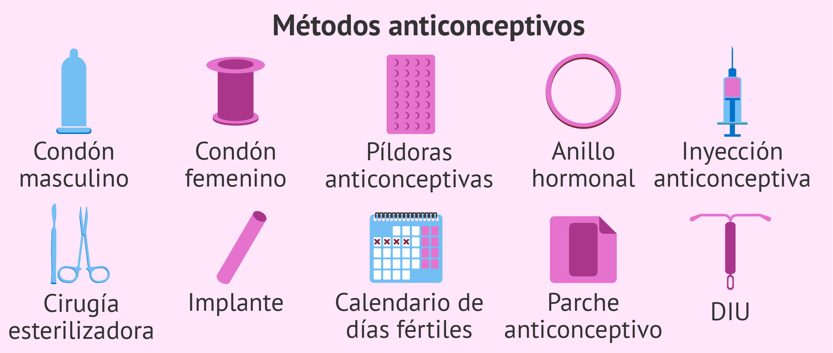

Ilustración - Imagen gracias a Organización Reproducción Asistida

# Preservativo Masculino

**Materiales**

Preservativo



Ilustración - Imagen gracias a la Asociación Española de Pediatría

**Procedimiento de aplicación**

1. Abrir y retirar el preservativo de su envoltura con cuidado.
2. Colocarlo en la cabeza del pene.
3. Sacar el aire que se encuentra en a punta del preservativo.
4. Desenrollar el condón hasta la base del pene.
5. Al terminar, sostener el preservativo desde su base. Luego, retirarlo mientras sostiene el condón en el lugar.
6. Retirarlo cuidadosamente y tirarlo a la basura.

(Centro Nacional para la Prevención de VIH/Sida, Hepatitis Virales, ETS y Tuberculosis, 2016)[2]

**Porcentaje de eficacia**

Embarazos por cada 100 mujeres en un año cuando se usa de forma constante y correcta: 2

Embarazos por cada 100 mujeres en un año cuando se usa de forma habitual: 13

**El tipo de enfermedades de Transmisión Sexual (ETS)que previene**

Las propiedades físicas de los preservativos de látex protegen contra las enfermedades como la gonorrea, la clamidia y la tricomoniasis al actuar como barrera contra las secreciones genitales que transmiten los microorganismos que causan las ETS.

También reduce el riesgo de contraer herpes genital, sífilis y chancroide solamente si el área infectada o el área de posible contacto está protegida, además puede disminuir el riesgo de infección por el VPH y las enfermedades asociadas a este virus (p.ej., verrugas genitales y cáncer de cuello uterino) (Los condones y las ETS: Hoja informativa para el personal de salud pública, 2013, párr.19-21)[3]

**Costo económico**

Se pueden conseguir en muchas tiendas, e incluso puedes obtenerlos de forma gratuita en muchos centros de salud. La mayoría se venden en paquete, y cada uno cuesta menos de $1.

**Efectos secundarios que provoca en el cuerpo**

Únicamente si se es alérgico al látex.

# Preservativo femenino

**Materiales**

Preservativo

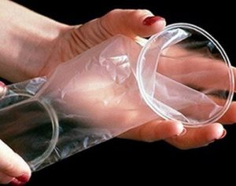

Ilustración - Imagen gracias al Centro Clínico Betanzos 60

**Procedimiento de aplicación**

1. Abrir y retirar con cuidado el preservativo de su envoltura para evitar que se rompa.
2. Ponerse en posición cómoda
3. Sostener el borde externo del preservativo por el extremo cerrado, apretar ambos bordes del anillo interno e introducirlo en la vagina.
4. Asegurarse que el preservativo no este torcido.
5. Al terminar, girar suavemente el anillo externo y sacarlo de la vagina.
6. Tirarlo a la basura

(Centro Nacional para la Prevención de VIH/Sida, Hepatitis Virales, ETS y Tuberculosis, 2016)[4]

**Porcentaje de eficacia**

Embarazos por cada 100 mujeres en un año cuando se usa de forma constante y correcta: 5

Embarazos por cada 100 mujeres en un año cuando se usa de forma habitual: 21

**El tipo de enfermedades de Transmisión Sexual (ETS)que previene**

Previene la gonorrea, el virus del Papiloma Humano, herpes genital, sífilis y clamidia.

**Costo económico**

“Puedes comprar condones internos en tiendas, en algunos centros de salud y en línea. El precio del condón interno (condón femenino) varía de $2 a $3, pero a veces los puedes obtener gratis.” (Planned Parenthood, 2022)

**Efectos secundarios que provoca en el cuerpo**

Únicamente si se es alérgico al látex.

# Esterilización Femenina “La ligadura de trompas”

**¿En qué consiste?** Es una cirugía mínimamente invasiva, ambulatoria y de fácil recuperación que dura alrededor de 10 minutos y consiste en cauterizar las trompas de Falopio para medir el paso del óvulo al útero. Se usa como método anticonceptivo definitivo para evitar un embarazo en mujeres que no quieren tener hijos o que ya tuvieron el número de hijos que deseaban.[5]

**Eficacia**

Tiene una efectividad de más del 99%. Esto quiere decir que anualmente, menos de 1 de cada 100 personas que se hacen una ligadura de trompas quedan embarazadas cada año. Esta es la máxima efectividad que se puede obtener de cualquier método anticonceptivo para prevenir embarazos. (Planned Parenthood, 2022)[6]

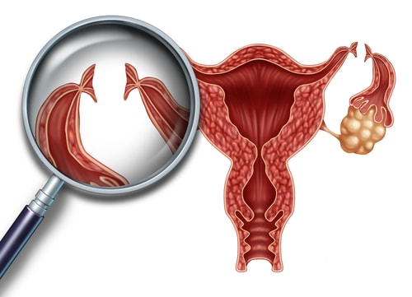

Ilustración - Imagen gracias al sitio "Ginecóloga María Mercedes Gómez"

**¿Qué tipo de enfermedades previene la Esterilización Femenina?**

La esterilización femenina solo puede prevenir un embarazo, si se quiere resguardar de una ETS es mejor usar algún preservativo.

**Costo Económico**

Una ligadura de trompas puede costar entre $0 a $6,000 incluyendo los controles médicos posteriores.[7]

El costo siempre varía y depende de donde sea realizada, el tipo de procedimiento y si se tiene un seguro médico que cubra parte o todo el costo.

**Riesgos de la esterilización femenina**

* Un cierre incompleto de las trompas, lo que genera el riesgo de que la mujer pueda quedar embarazada. Según cifras de Medline Plus (2022), 1 de cada 200 mujeres queda embarazada luego de la intervención
* Aumenta el porcentaje de riesgo de poder tener un embarazo tubárico
* Lesiones o infecciones a los tejidos u órganos que se encuentran cercanos al aparato reproductor, por el roce con los instrumentos quirúrgicos[8]

# Esterilización Masculina “Vasectomía”

**¿En qué consiste?** Es una cirugía sencilla que consta en cortar o bloquear los conductos en el escroto y transportan los espermatozoides, para que estos no puedan salir de tu cuerpo.[9]

Existen dos tipos de Vasectomías: Vasectomía con bisturí (con corte) y vasectomía sin bisturí (sin bisturí). Los métodos sin corte hacen que haya menos riesgo de infección y otras complicaciones, y en general tardan menos tiempo en sanar.

**Porcentaje de Eficacia**

Las probabilidades de que haya un embarazo con la vasectomía son muy bajas, aproximadamente del 1%, y se harán inferiores cuanto más tiempo haga que se ha realizado.[10]

**Enfermedades de Transmisión Sexual que previene**

La Vasectomía no previene enfermedades de transmisión sexual, si se quiere prevenir, es mejor hacer el uso de preservativos.

**Costo Económico**

La vasectomía puede costar entre $0 y $1,000, lo que incluye las citas de seguimiento. La vasectomía cuesta más que otros métodos, en general suele ayudarte a ahorrar dinero a largo plazo, pues dura para siempre. La vasectomía también cuesta 6 veces menos que la esterilización femenina.

**Efectos secundarios**

Los efectos secundarios inmediatamente después de la cirugía pueden incluir:

* Sangrado o un coágulo sanguíneo dentro del escroto
* Sangre en el semen
* Moretones en el escroto
* Infección en el lugar donde se realizó la cirugía
* Dolor o molestias leves
* Hinchazón [11]

# Dispositivo intrauterino

**Materiales**

DIU

**Procedimiento de aplicación**

Para colocar el DIU, el enfermero o el médico introducen un espéculo en la vagina y después utilizan un colocador especial para introducir el DIU en el útero a través de la abertura del cuello uterino. Normalmente, el procedimiento no dura más de cinco minutos.

**Porcentaje de eficacia**

* DIU que libera cobre:

Embarazos por cada 100 mujeres en un año cuando se usa de forma constante y correcta: 0.6

Embarazos por cada 100 mujeres en un año cuando se usa de forma habitual: 0.8

* DIU que libera progestina:

Embarazos por cada 100 mujeres en un año cuando se usa de forma constante y correcta: 0.5

Embarazos por cada 100 mujeres en un año cuando se usa de forma habitual: 0.7

**El tipo de enfermedades de Transmisión Sexual (ETS)que previene**

Los DIU no protegen de ninguna enfermedad de transmisión sexual.

**Costo económico**

“Un dispositivo intrauterino (DIU) puede costar entre $0 y $1,300. Los precios también pueden variar según el tipo de DIU que obtengas. El precio de un DIU incluye exámenes médicos, la inserción del DIU y las consultas de seguimiento”. (Planned Parenthood, 2022)[12]

**Efectos secundarios que provoca en el cuerpo**

* Manchado entre periodos
* Periodos irregulares
* Periodos más largos y abundantes
* Más cólicos o cólicos más intensos durante tu periodo
* Dolor cuando te insertan el DIU, o cólicos y dolor de espalda durante algunos días después de eso.

# Inyección

Es uno de los **métodos anticonceptivos hormonales**, pues alteran el flujo y la producción normal de hormonas. Es un anticonceptivo diseñado específicamente para las mujeres, las cuales se inyectan el producto en el brazo o en la cadera.

Está compuesta de **progestina**, la cual es una hormona que, en conjunto con los **estrógenos,** son producidas naturalmente por el cuerpo de la mujer. Al ser inyectada artificialmente en el organismo, todo el sistema hormonal se desequilibra, impidiendo que el cuerpo de la mujer ovule y, por tanto, que se quede embarazada.

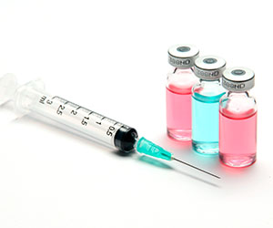

Ilustración - Imagen gracias a Centro Médico Mujer (México)

**Materiales para su aplicación**

Los únicos materiales que se necesitan son la jeringa, y el tipo de inyección que se utilizará. Existen dos tipos de inyecciones:

* La **inyección mensual**, la cual contiene estrógeno y progestina combinados.
* La **inyección trimestral**, la cual contiene solamente progestina. Estas suelen tener mayor cantidad de efectos secundarios y desequilibrios corporales, por lo que se recomienda únicamente para mujeres mayores de 18 años.

**Eficacia**

La inyección es uno de los métodos más eficaces, ya que, más que recaer en bloqueos físicos de los gametos, ocasiona una alteración biológica, la cual impide completamente la concepción de un nuevo ser vivo en el cuerpo de la mujer.

En términos estadísticos, la eficacia de la inyección es una de las más altas de todos los métodos, teniendo, *desde el primer día de su aplicación,* un porcentaje del **94%** al **99% de efectividad.**

**Prevención de enfermedades de transmisión sexual**

Al ser un anticonceptivo únicamente hormonal, la inyección **no previene ningún tipo de enfermedad de transmisión sexual** (ETS). Esta es una de las mayores desventajas que posee este método.

**Costo** **económico**

La inyección anticonceptiva puede tener un rango de precios muy variado. Suele ir desde los **$4 hasta los $10** en algunos casos, lo que significa que tiene un costo relativamente económico. Sin embargo, hay que tener en cuenta las dosis recomendadas, y la cantidad de producto que hay que comprar para completar el tratamiento. Lo cierto es que, en la mayoría de los casos, estas inyecciones no tienen un costo superior a los $20.00 en una farmacia convencional.

**Efectos secundarios que provoca**

Los efectos secundarios que puede presentar la Inyección van desde un simple dolor de cabeza o malestar general hasta **cambios en el ciclo menstrual** y la aparición de machas en la piel. Normalmente, la mayoría de estos efectos son pasajeros, pero siempre es mejor consultar con el médico en caso de persistencia.

# Píldora

Es un **método anticonceptivo hormonal,** que consiste en la ingesta oral de una píldora para impedir la fecundación del óvulo. La composición de esta pastilla puede variar, y viene en dos presentaciones:

* Pastillas combinadas, las cuales contienen las hormonas **estrógeno y progestina.** Son las más comunes y accesibles.
* Pastillas de progestina, las cuales, como su nombre indica, **sólo contienen la hormona progestina.** Suelen ser menos comunes que las pastillas combinadas.

Su funcionamiento es muy simple, pues se encargan de **suspender la ovulación** y espesar el flujo cervical.

**Materiales y procedimiento de aplicación**

En el caso de la píldora, no se necesita un equipo especializado, ni un profesional capacitado para ser utilizada, ya que es un producto de consumo oral.

Sin embargo, en lo que sí se debe tener cuidado es en la rigurosa dosificación diaria que requiere para su funcionamiento. El tratamiento de la píldora viene en dos presentaciones. Por un lado, se puede ingerir durante 21 días seguidos, y por el otro, se puede ingerir durante los 28 días que dura el ciclo menstrual. Estos períodos dependen de la concentración de hormonas, y de las diferentes presentaciones del producto, y para percibir el efecto deseado se debe consumir de manera diaria.

**Porcentaje de eficacia**

Si el tratamiento fue completado de manera correcta, la efectividad de la píldora es **muy alta.** En la mayoría de los casos, su efectividad es del **91%,** siendo así una de las mejores opciones para evitar un embarazo no deseado.

**Prevención de enfermedades de transmisión sexual**

Al tratarse de un anticonceptivo hormonal, la píldora **no previene de ninguna enfermedad de transmisión sexual.**

Este es uno de los mayores problemas con la píldora, y con los anticonceptivos hormonales en general.

**Costo económico**

Para evaluar el costo económico de la pastilla debemos tener en cuenta el tipo de pastilla. Si nos centramos en las pastillas más comunes, (en el caso de El Salvador) tenemos que el rango de precios suele variar entre los $9.70 hasta los $24.23, dependiendo de la marca del producto (datos obtenidos del [sitio web de Farmacias Económicas](https://www.farmaciaseconomicaselsalvador.com/PROD/ECOMMERCE/ItemCategory?id=12&subcategory=0)).

**Efectos secundarios**

Al tratarse de un anticonceptivo hormonal, los efectos secundarios pueden variar dependiendo de la consumidora. Usualmente van desde un simple dolor de cabeza, hasta manchas, irritabilidad, retención de líquido, y no se recomiendan en pacientes con hepatitis.

Ilustración - Imagen gracias a BBC

# Diafragma

Es un pequeño objeto hecho de hule, que se inserta dentro de la vagina. Este suele tener un diámetro de 10 cm, pero puede variar dependiendo del cuerpo de la mujer. Previo a su uso, se le aplica un espermicida, el cual es una sustancia especial que evita la supervivencia de los gametos masculinos dentro del útero de la mujer.

Una de las recomendaciones para utilizar este método es la **previa consulta médica,** ya que posee varias contraindicaciones. Las principales son:

* La alergia a la silicona, hule o al espermicida.
* Si se tienen una ETS.
* Se tienen infecciones vaginales o en las vías urinarias de forma frecuente.

**Materiales y procedimiento para su uso.**

El proceso de introducir y colocar el diafragma es sencillo, y no suele tener mayores complicaciones. De hecho, se puede hacer incluso con los propios dedos, aunque existen técnicas más especializadas, como instrumentos, los cuales se introducen en la vagina y colocan el aparato en su sitio de manera correcta.

Antes de colocarlo, se debe utilizar una crema espermicida o algún producto similar, con el fin de potenciar su eficacia, y evitar que los espermas puedan sobrevivir en caso de algún fallo en la colocación.

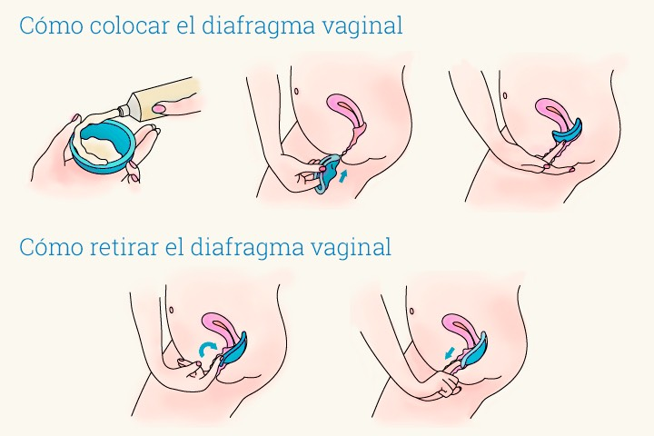

Ilustración - Imagen gracias a Ginesur

**Porcentaje de eficacia**

En las mejores circunstancias (si se aplicó la crema espermicida y se colocó correctamente) el diafragma es un método anticonceptivo **bastante seguro,** que tiene un gran porcentaje de eficacia.

En promedio, se dice que el diafragma tiene un 88% de efectividad, y suele ser una buena opción si no se quieren recurrir a los anticonceptivos hormonales.

**Prevención de enfermedades de transmisión sexual**

El diafragma, al ser colocado en la parte **interna** de la vagina, **no previene de ninguna enfermedad de transmisión sexual.** Es más, si la paciente tiene algún diagnóstico previo de alguna enfermedad (en especial el VIH) se **prohíbe el uso del diafragma.** Por ello, es buena idea utilizarlo con otro anticonceptivo, como el condón.

**Costo económico**

El diafragma suele ser un dispositivo relativamente barato, que tiene una vida útil de unos dos años con constantes lavados, y siempre comprobando que no haya alguna grieta o rotura sobre la superficie del objeto.

El rango de precios suele variar (esto al tratarse de un producto de receta médica), pero algunos de los más comunes oscilan entre los **$40.**

**Efectos secundarios**

El diafragma suele ser un objeto poco dañino, y no presenta muchos efectos secundarios per se. Los mayores problemas suelen derivar de casos especiales, como la alergia al **hule o látex,** o, por otro lado, por algún tipo de reacción en contra de los **espermicidas que se le aplican al objeto.** Esto suele provocar irritación y resequedad en la zona genital.

# Según su porcentaje de efectividad

Ordenados en el formato: Cuando se usan frecuentemente (menor efectividad) – cuando se usan correctamente (mayor efectividad).

1. Esterilización masculina: 99%
2. Esterilización femenina: 99%
3. DIU: 99%
4. Inyectables (combinados): 97 - 99%
5. Inyectables (progestágeno): 96 - 99%
6. Píldora: 93 - 99%
7. Diafragma: 88 - 94%
8. Preservativo masculino: 87 - 98%
9. Ritmo: 85%
10. Preservativo femenino: 79 - 95%

*(Datos de la Organización Mundial de la Salud, 2020)*

Como podemos observar, los métodos más eficaces (que no involucren procesos irreversibles, como la esterilización) son los hormonales. El DUI es uno de los métodos más seguros, pues actúa directamente en prevenir la llegada de los óvulos al útero, lo que simula una “esterilización” controlada.

Los métodos de barrera son menos efectivos, teniendo como problema principal las posibles fallas o rupturas que puedan ocurrir a la hora de su colocación o de su uso, lo cual los anula completamente y reduce su efectividad considerablemente.

Por último tenemos métodos de abstinencia, como lo es el método del ritmo, el cual no recae en ninguna barrera física ni alteración hormonal, lo cual lo hace un método sumamente irregular y poco fiable en la gran mayoría de los casos.

# Bibliografía:

(2013) **Los condones y las ETS: Hoja informativa para el personal de salud pública.** Centro Nacional para la Prevención de VIH/Sida, Hepatitis Virales, ETS y Tuberculosis. Consultada el 27 de febrero de 2022. Disponible en URL: <https://www.cdc.gov/condomeffectiveness/spanish/latex.html>

(2016) **Uso del condón femenino**. Centro Nacional para la Prevención de VIH/Sida, Hepatitis Virales, ETS y Tuberculosis. Consultada el 27 de febrero de 2022. Disponible en URL: <https://www.cdc.gov/condomeffectiveness/spanish/Female-condom-use.html#:~:text=Abra%20y%20retire%20con%20cuidado,exterior%2C%20cubriendo%20la%20abertura%20vaginal>.

(2016) **Uso del condón masculino**. Centro Nacional para la Prevención de VIH/Sida, Hepatitis Virales, ETS y Tuberculosis. Consultada el 27 de febrero de 2022. Disponible en URL: <https://www.cdc.gov/condomeffectiveness/spanish/male-condom-use.html>

(2017) **Enfermedades que se pueden prevenir con el uso del condón.** Glamour. Consultada el 27 de febrero de 2022. Disponible en URL: <https://www.glamour.mx/tu-vida/amor-y-sexo/articulos/enfermedades-que-se-pueden-prevenir-con-el-condon/6016>

(2020) **Planificación familiar**. Organización Mundial de la Salud. Consultada el 27 de febrero de 2022. Disponible en URL: <https://www.who.int/es/news-room/fact-sheets/detail/family-planning-contraception>

(2022) **¿Cómo consigo condones internos (condones femeninos)?** Planned Parenthood. Consultada el 27 de febrero de 2022. Disponible en URL: <https://www.plannedparenthood.org/es/temas-de-salud/anticonceptivos/condon-interno/donde-puedo-comprar-condones-internos>

(2022) **¿Cómo consigo condones?** Planned Parenthood. Consultada el 27 de febrero de 2022. Disponible en URL: <https://www.plannedparenthood.org/es/temas-de-salud/anticonceptivos/el-condon/como-consigo-condones>

(2022) **¿Cómo puedo conseguir un dispositivo intrauterino (DIU)?** Planned Parenthood. Consultada el 27 de febrero de 2022. Disponible en URL: <https://www.plannedparenthood.org/es/temas-de-salud/anticonceptivos/dispositivo-intrauterino-diu/como-puedo-conseguir-un-dispositivo-intrauterino-diu>

(2022) **¿Cómo se coloca el dispositivo intrauterino (DIU)?** Planned Parenthood. Consultada el 27 de febrero de 2022. Disponible en URL: <https://www.plannedparenthood.org/es/temas-de-salud/anticonceptivos/dispositivo-intrauterino-diu/como-se-coloca-el-dispositivo-intrauterino-diu>

(2022) **¿El dispositivo intrauterino (DIU) tiene efectos secundarios?** Planned Parenthood. Consultada el 27 de febrero de 2022. Disponible en URL: <https://www.plannedparenthood.org/es/temas-de-salud/anticonceptivos/dispositivo-intrauterino-diu/el-dispositivo-intrauterino-diu-tiene-efectos-secundarios>

Figueroa, D. (2008). **Orientación para la vida: desarrollo del programa oficial para primer año de bachillerato.** (Edición 2018). San Salvador, El Salvador: Ediciones Figueroa.

Instituto Mexicano del Seguro Social (IMMS, 2022). **Anticoncepción hormonal inyectable.** Recuperado de: <http://www.imss.gob.mx/salud-en-linea/planificacion-familiar/hormonal-inyectable> Consultado el 26 de febrero de 2022.

Mayo Clinic (2022). **Diafragma.** Recuperado de: <https://www.mayoclinic.org/es-es/tests-procedures/diaphragm/about/pac-20393781#dialogId48331667> Consultado del 26 de febrero de 2022.

Planned Parenthood (IPPF, 2022). **Anticonceptivos.** Recuperado de: <https://www.plannedparenthood.org/es/temas-de-salud/anticonceptivos> Consultado el día 26 de febrero de 2022.

1. Patrick, C. (2021). Medical Definition of Birth Control. MedicineNet (inglés). Recuperado de: <https://www.medicinenet.com/birth_control/definition.htm> Consultado el 2 de marzo de 2022.
2. (2016) Uso del condón masculino. Centro Nacional para la Prevención de VIH/Sida, Hepatitis Virales, ETS y Tuberculosis. Consultada el 27 de febrero de 2022. Disponible en URL: <https://www.cdc.gov/condomeffectiveness/spanish/male-condom-use.html>
3. (2013) *Los condones y las ETS: Hoja informativa para el personal de salud pública.* Centro Nacional para la Prevención de VIH/Sida, Hepatitis Virales, ETS y Tuberculosis. Consultada el 27 de febrero de 2022. Disponible en URL: <https://www.cdc.gov/condomeffectiveness/spanish/latex.html>
4. (2016) Uso del condón femenino. Centro Nacional para la Prevención de VIH/Sida, Hepatitis Virales, ETS y Tuberculosis. Consultada el 27 de febrero de 2022. Disponible en URL: <https://www.cdc.gov/condomeffectiveness/spanish/Female-condom-use.html#:~:text=Abra%20y%20retire%20con%20cuidado,exterior%2C%20cubriendo%20la%20abertura%20vaginal>.
5. (2022) *Ligadura de trompas: apoyamos a las que quieren y no quieren ser mamás*. Profamilia. Consultada el 28 de febrero de 2022. Disponible en URL: <https://profamilia.org.co/servicios/ligadura-de-trompas>
6. (2022) *Que tan efectiva es la ligadura de trompas de Falopio?* Planned Parenthood. Consultada el 28 de febrero de 2022. Disponible en URL: <https://www.plannedparenthood.org/es/temas-de-salud/anticonceptivos/esterilizacion-ligadura-de-trompas/que-tan-efectiva-es-la-ligadura-de-trompas-de-falopi>
7. (2022) ¿*Cómo puedo obtener una ligadura de trompas de Falopio?* Planned Parenthood. Consultada el 28 de febrero de 2022. Disponible en URL: <https://www.plannedparenthood.org/es/temas-de-salud/anticonceptivos/esterilizacion-ligadura-de-trompas/como-puedo-obtener-una-ligadura-de-trompas-de-falopi>
8. Aubert M. (2021) *La esterilización femenina permanente: qué es y sus consecuencias*. Multiestetica. Consultado el 28 de febrero de 2022. Disponible en URL: <https://www.multiestetica.com/articulos/actualidad-sobre-medicina-estetica/la-esterilizacion-femenina-permanente-que-es-y-sus-consecuencias>
9. (2022) *Vasectomía*. Planned Parenthood. Consultado el 28 de febrero de 2022. Disponible en URL: <https://www.plannedparenthood.org/es/temas-de-salud/anticonceptivos/vasectomia#:~:text=La%20vasectom%C3%ADa%20(tambi%C3%A9n%20llamada%20esterilizaci%C3%B3n,contra%20embarazos%20de%20manera%20permanente>.
10. (2018) *¿Es posible conseguir el embarazo con la vasectomía?* Instituto de Reproducción CEFER. Consultado el 28 de febrero de 2022. Disponible en URL: <https://www.institutocefer.com/blog/es-posible-conseguir-el-embarazo-con-la-vasectomia-hecha/>
11. (2020) *Vasectomía.* Mayo Clinic. Consultado el 28 de febrero de 2022. Disponible en URL: <https://www.mayoclinic.org/es-es/tests-procedures/vasectomy/about/pac-20384580?p=1Ç>
12. (2022) *¿Cómo puedo conseguir un dispositivo intrauterino (DIU)?* Planned Parenthood. Consultada el 27 de febrero de 2022. Disponible en URL: <https://www.plannedparenthood.org/es/temas-de-salud/anticonceptivos/dispositivo-intrauterino-diu/como-puedo-conseguir-un-dispositivo-intrauterino-diu>